Roy Jay Glauber Nobel díjas fizikus, az MTA tiszteleti tagja
(1925. szeptember 1. – 2018. december 26.)
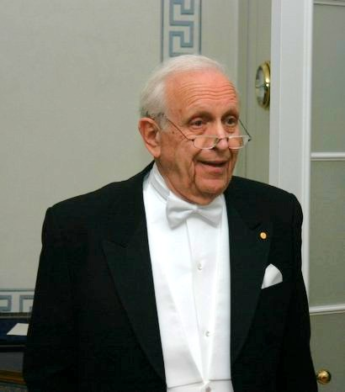
Az 1925-ben született tudós a 2005-ös fizikai Nobel-díj egyik nyertese. Díját az optikai koherencia kvantumelméletéhez adott hozzájárulásáért, azaz a fény kvantumelméleti leírásában elért eredményeiért adományozták. Munkásságát számos további díj, kitüntetés és elismerés fémjelzi. Az Európai Akadémia külső tagjának, a Magyar Tudományos Akadémia tiszteleti tagjának választotta meg.
Roy J. Glauber a kvantumoptika megalapozásában érte el legkiemelkedőbb, fizikai Nobel díjjal is elismert eredményeit. A kvantum-elektrodinamika formalizmusát felhasználva írta le a fény részecskéinek detektálási folyamatát. Elmélete először tette érthetővé a hőmérsékleti sugárzást kibocsátó fényforrások, például egy csillag vagy egy sokféle hullámhosszú (színű) és fázisú fényt kibocsátó lámpa, valamint a mára már szintén hétköznapivá vált koherens fényforrások, a meghatározott frekvencián és fázisban sugárzó lézerek és kvantum-erősítők fényének különbözőségét.
A Harvard Egyetemen Mallinckrodt professzora, az Arizonai Egyetemen az Optikai Tudományok professzora, hirtelen bekövetkezett haláláig aktív tudós, akit leginkább elméleti fizikusnak tekintenek, de valójában a fizika polihisztora volt.
- A statisztikus fizikában úttörő munkát végzett az elsőrendű fázisátmenetek dinamikájának vizsgálatában, az Ising modell időfüggő sztochasztikus folyamatainak vizsgálatával.
- A részecskefizika területén a rugalmas proton-proton szórási adatok értelmezésére kidolgozta a többszörösen diffraktív proton-proton szórás elméletét.
- A rugalmas proton-mag szórást vizsgálva a CERN PS gyorsító energián felfedezte, hogy az atommagok erősen kölcsönható sűrűségeloszlása és elektromágneses töltéseloszlása közel megegyezik, azaz a neutronok és a protonok sűrűségeloszlása az atommagokon belül hasonló.
- Glauber professzor a kvantum-optika megalapozása mellett a nagyenergiás részecske- és magfizikában is alapvető számítási eljárásokat dolgozott ki, amelyek az utóbbi két évtizedben nélkülözhetetlenné váltak a RHIC és az LHC gyorsítók jelenleg is zajló nagyenergiás nehézion-fizikai kísérleti méréseinek az értelmezésében és az adatok kiértékelésében. Számos kísérleti projektben is részt vett, mint szakértő.

Életének néhány magyar illetve magyarországi vonatkozása, a teljesség igénye nélkül:
- Los Alamosba Neumann Jánossal együtt vonatozva érkezett meg, 18 éves korában, a Manhattan Projekt egyik legfiatalabb résztvevőjeként. Feladatai között az atombomba kritikus tömegének a kiszámítása is szerepelt.
- Neumann Jánoson kívül jól ismerte Szilárd Leót, Teller Edét és Wigner Jenőt is. Közülük legnagyobb hatást Szilárd Leó intellektusa gyakorolta rá. A Szilárd Leó által alapított „Council for a Livable World”, eredeti nevén „Council for Abolishing War” szervezet Nemzeti Tanácsadó Testületének tagja.
- Rendszeres résztvevője volt a néhai Janszky József (az MTA rendes tagja) által szervezett kvantum-optikai konferenciáknak Magyarországon.
- A Budapesten megrendezett Quark Matter 2005 világkonferencia meghívott nyitó előadója és számos további kiemelkedő szerepet játszó vendége volt 2005 augusztusában.
1. ábra. Balra: Roy J. Glauber előad a Quark Matter 2005 konferencián az ELTE-n, Budapesten. Jobbra: Roy J. Glauber a konferencia kirándulásának koronázatlan királya (Visegrád, 2005).
- 2012-es magyarországi látogatása során felhívta a figyelmet a tudományos kutatások társadalmi jelentőségére. A magyar tudósokkal folytatott együttműködése keretében segítette a genfi CERN LHC gyorsítójánál működő TOTEM kísérlet méréseinek kvantum-optikai értelmezésén alapuló kutatómunkát. Meglátogatta a Szegedi Egyetemet és rektorát, Szabó Gábort, az MTA rendes tagját, akinél személyesen tájékozódott az Európai Lézer Infrastruktúra, az ELI projekt haladásáról. Glauber professzor úr felkereste a gyöngyösi Berze Nagy János Gimnázium Természettudományos Önképzőkörének nyári táborát is, ahol diákelőadásokat hallgatott meg, mesélt a diákoknak saját diákkori önképzőköri munkájáról, melyről szintén egy Nobel díjas kutató előtt tarthatott középiskolás diákként előadást. Jelképes cselekedete volt, hogy elültette az önképzőköri tábor helyszínén, a Heves megyei Viszneken a Tudás Fáját, egy hegyi mamutfenyőt. Gyulai Józseffel, az MTA rendes tagjával együtt részt vett a hódmezővásárhelyi Németh László Általános Iskola és Gimnázium Természettudományos Önképzőkörének előadássorozatán is. Mindkét helyen könyvjutalmakat adott át a résztvevő, legkiválóbb középiskolás diákoknak. Találkozott sajtótájékoztatójának szervezője, a Harvard Club of Hungary tagjaival és részt vett az Amerikai Egyesült Államok Nagykövetségének a tiszteletére adott fogadásán.
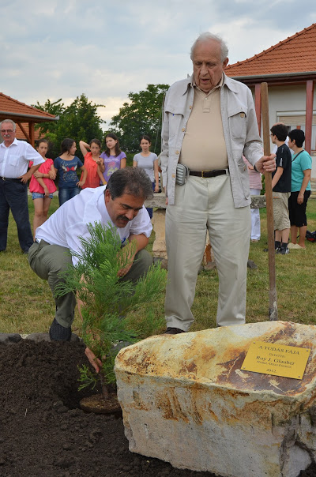
2. ábra. Roy J. Glauber Magyarországon ültette el a Tudás Fáját, a Berze Nagy János Gimnázium Természettudományos Önképzőkörének a 2012-es nyári táborában.
- 2014 decemberében részt vett a Harvard Clubok éves közgyűlésén Cambridge-ben, ahol a Harvard Club of Hungary elnyerte az év kiváló Harvard Clubja kitüntető címet.
- Élettársa élete utolsó 13 évében Atholie Rosett, Boston egyik legismertebb belsőépítésze volt. A Rosett család részt vett az 1848/49-es magyar szabadságharcban, az egyik Rosett fiú és édesanyjának magyarországi mártírhalála a családi hagyomány élő része és kutatási témája is.
- Számos alkalommal nyilvánosan is hangot adott a magyar tudomány szellemóriásai iránt érzett tiszteletének.
- Felejthetetlen élményt nyújtott 2012-es magyarországi látogatásával számos magyar középiskolás diák számára is, amikor jelenlétükben ültette el Magyarországon a Tudás Fáját. Látogatásának legemlékezetesebb mondata szívünkbe vésődött:

„Minden nemzet felemelkedése a szellemi felemelkedéssel kezdődik.”

Roy Jay Glauber nagyszerű ember és kiemelkedő képességű fizikus volt, több tudományterület óriása. Emlékét megőrizzük. Nyugodjék békében!

Lejegyezte Csörgő Tamás fizikus, az Európai Akadémia tagja.
Kelt Genfben, 2019. február 4-én.

Ennek a szervezetnek egyik deklarált célja az USA nukleáris arzenáljának megszüntetése, azon az alapon, hogy a nukleáris arzenállal katonai célok nem érhetőek el, ezért valójában az atombombák nem minősíthetők fegyvernek sem.

